ОПТИМИЗАЦИЯ РАВНОМЕРНОСТИ ТЕЧЕНИЯ МЕТАЛЛА ПРИ НЕПРЕРЫВНОМ ПРЕССОВАНИИ
А. Ю. Зиборов, А.Ш. Любанова
Сибирский федеральный университет, Красноярск

OPTIMIZATION OF THE UNIFORMITY OF A MATAL FLOW DURING CONTINUOUS EXTRUSION
A. Yu. Ziborov, A. Sh. Lyubanova
Siberian Federal University, Krasnoyarsk

Abstract—The scheme of plastic deformation of a billet in a container is considered as part of continuous extrusion by the Conform method. A mathematical model of the motion of a viscoplastic Bingham liquid is used to determine the metal velocity distribution in the plasticdeformation zone. As a result, the optimum angle between the longitudinal axes of the die and container is estimated. This angle is found to be one of the main factors affecting the nonuniformity of deformation when a metal flows into the die. The calculated results are compared to experimental data.

Введение
При проектировании технологических режимов обработки металлов давлением оптимизация конструкции и формы инструмента с целью получения изделий высокого качества с минимальными энергозатратами на деформацию заготовки достигается путем изучения характера течения металла в деформационной зоне.
В способе непрерывного прессования Конформ при захвате ручьем вращающегося колеса прутковой заготовки происходит ее незначительное обжатие и продвижение до упора, перекрывающего поперечное сечение контейнера, образованного поверхностями ручья и сопрягающейся с ним кольцевой сегментной вставки (башмаком). Продольное перемещение заготовки прекращается и происходит ее распрессовка осаживанием до заполнения металлом контейнера по всему поперечному сечению. При этом непрерывно нарастает величина площади контакта заготовки с поверхностью движущегося ручья до момента достижения активных сил трения, величины достаточной для выдавливания пресс–изделия в отверстие матрицы. Таким образом, контейнер по длине разделяется на две зоны: первая – зона неполного контакта, на протяжении которой силы контактного трения создают вторую зону – полного контакта, обеспечивающую давление для экструдирования металла [1].
Кинематические особенности непрерывного прессования заготовки из контейнера, одна часть которого подвижна относительно другой, существенно повышают неравномерность течения металла в очаге деформации зоны полного контакта перед матрицей. Градиент скоростей течения металла по границам деформационной зоны приводит к неравномерности свойств и неудовлетворительному качеству поверхности пресс – изделия. Особенно это проявляется при использовании в качестве заготовки для непрерывного прессования гранулированных, порошковых материалов и металлической стружки.
Экспериментальные данные [2] показывают, что основным фактором, влияющим на величину неравномерности деформации при течении металла в матрицу, является ее расположение в кольцевой вставке, определяемое углом между продольными осями матрицы и контейнера.

Решение задачи
Металл является несжимаемой вязкопластической однородной средой или бингамовской жидкостью. Главной сложностью моделирования движения такой среды является наличие у нее предельного напряжения сдвига (предела текучести). Основной вклад в математическое исследование течений вязкопластических сред внесли П.П.Мясников и В.П.Мосолов [3-5]. В своих работах они сформулировали вариационный принцип для движения жестко-вязкопластической среды общего вида и обосновали эквивалентность дифференциальной и вариационной постановок задачи (задача Мосолова-Мясникова).

Рассматриваемый процесс является установившимся и протекает в области G, ограниченной поверхностями S₁, S₃, S₄, S₅, S₆. (рис. 1).

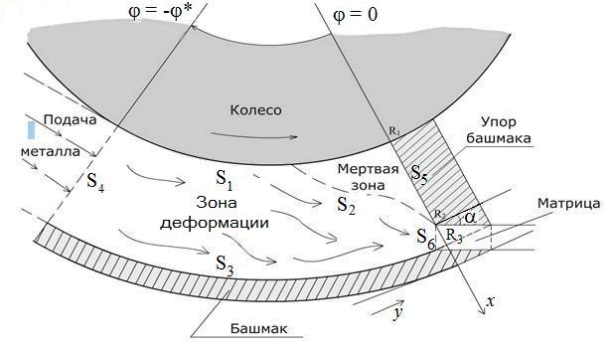
Рис. 1. Зона пластической деформации: 1 – колесо; 2 – мертвая зона; 3 – упор башмака; 4 – матрица; 5 – башмак; 6 – зона деформации; 7 – подача металла.

Математическая модель установившегося течения вязкопластической жидкости Бингама включает в себя стационарные уравнения движения, уравнение неразрывности, а также уравнение состояния вязкопластической среды.
Геометрически форма рабочей области или зоны деформации представляет собой сектор кольца. Поэтому удобнее решать задачу в полярных координатах: $x=r\text{cos}(ϕ)$, $y=r\text{sin}(ϕ)$.
Модель установившегося процесса вязко-пластической деформации в полярных координатах записывается следующим образом [6]:
уравнение неразрывности −

$\frac{∂v_{r}}{∂r}+\frac{v_{r}}{r}+\frac{1}{r}⋅\frac{∂v_{ϕ}}{∂ϕ}=0$; (1)

уравнения движения (равновесия) −

$\begin{aligned}\frac{∂σ_{r}}{∂r}+\frac{1}{r}⋅\frac{∂τ_{rϕ}}{∂ϕ}+\frac{1}{r}⋅(σ_{r}−σ_{ϕ})=0, \\ \frac{∂τ_{rϕ}}{∂r}+\frac{1}{r}⋅\frac{∂σ_{ϕ}}{∂ϕ}+\frac{1}{r}τ_{rϕ}=0;\end{aligned}$ (2)

уравнение состояния −
$$D=\bar{0},$$
при
${\left(σ_{r}−{rσ}_{ϕ}\right)}^{2}+({rτ}_{rϕ}+τ_{rϕ})^{2}≤4τ_{S}^{2}$ (3)
и
$$P=2μD+τ_{s}\frac{D}{\left|D\right|},$$
при
${\left(σ_{r}−{rσ}_{ϕ}\right)}^{2}+({rτ}_{rϕ}+τ_{rϕ})^{2}>4τ_{S}^{2}$, (4)
где µ – коэффициент вязкости, τ_{S} – предел текучести,
$$\left|D\right|=\sqrt{ε_{\text{rr}}^{2}+2ε_{rϕ}^{2}+ε_{\text{ϕϕ}}^{2}}, P=\left(\begin{matrix}σ_{r} & τ_{rϕ} \\ τ_{rϕ} & σ_{\text{ϕϕ}}\end{matrix}\right)\text{.}$$
Компоненты скорости (v_{r}, v_{ϕ}) и тензора напряжений P удовлетворяют следующим граничным условиям:
, (5)
на $S_{1}:r=R_{1}, −ϕ∗ϕ≤0$, здесь c_{f} – коэффициент трения;
, (6)
на $S_{3}:r=R_{3}, −ϕ∗ϕ≤0;$
, (7)
на $S_{4}:ϕ=−ϕ\text{*,} R_{1}≤r≤R_{3},$ где ω − угловая скорость колеса;
(8)
на $S_{5}:ϕ=0, R_{1}≤r≤R_{2};$
$\begin{aligned}\left\{σ_{r}n_{r}+τ_{rϕ}n_{ϕ}=0 | \right.\end{aligned}$, (9)
$(−v_{r}\text{sin}(ϕ+α)+v_{ϕ}\text{cos}(ϕ+α))|_{S_{6}}=0,$ (10)
на $S_{6}:r\text{sin}ϕ=−\text{ctg}α (r\text{cos}ϕ−R_{2}),$ $ϕ_{B}≤ϕ≤0, R_{2}≤r≤R_{3};$
$$ϕ_{B}=2\text{arctg}\frac{R_{3}−\sqrt{R_{3^{2}}+{\text{ctg}}^{2}α (R_{3^{2}}−R_{2^{2}})}}{\text{ctg}α (R_{2}+R_{3})}\text{.}$$
Здесь − вектор нормали к поверхности S₆, ϕ_{B} − координата ϕ точки пересечения S₆ c S₃.

Вариационная постановка задачи. Задача (1)-(10) решается в вариационной постановке, которая заключается в следующем. Требуется найти вектор скоростей $\bar{v}$, который доставляет минимум функционалу удельной мощности сил пластической деформации
$I(\bar{v})=a(\bar{v},\bar{v})+J_{1}(\bar{v})+J_{2}(\bar{v})$ (11)
на множестве W дифференцируемых в области G векторных функций, удовлетворяющих ограничениям:
$\text{div \{}\bar{v}≡\frac{∂v_{r}}{∂r}+\frac{v_{r}}{r}+\frac{1}{r}⋅\frac{∂v_{ϕ}}{∂ϕ}=0,$ (12)
$\begin{aligned}v_{ϕ}|_{S_{4}}=v_{k}, v_{ϕ}|_{S_{5}}=0, \\ v_{r}|_{S_{1}}=v_{r}|_{S_{3}}=0, \\ (v_{ϕ}\text{cos}(ϕ+α)−v_{r}\text{sin}(ϕ+α))|_{S_{6}}=0,\end{aligned}$ (13)
где
$$\begin{aligned}a(\bar{v},\bar{v})=2μ\int_{G}{D:\text{DdG}=} \\ 2μ\int_{−ϕ∗\overset{ϕ_{B}}{}dϕ\int_{R_{1}}^{R_{3}}{\left\{{\left(\frac{∂v_{r}}{∂r}\right)}^{2}\right.}+{\left(\frac{∂v_{ϕ}}{∂ϕ}+\frac{1}{r}v_{r}\right)}^{2}+}{} \\ \end{aligned}$$
$$\begin{aligned}+\frac{1}{2}\left.{\left(\frac{1}{r}\frac{∂v_{r}}{∂ϕ}+\frac{∂v_{ϕ}}{∂r}\right)}^{2}\right\}\text{rdr}+ \\ +2μ\int_{ϕ_{B}}^{0}{dϕ\int_{R_{1}}^{\text{rr}(ϕ)}{\left\{{\left(\frac{∂v_{r}}{∂r}\right)}^{2}\right.}}+{\left(\frac{∂v_{ϕ}}{∂ϕ}+\frac{1}{r}v_{r}\right)}^{2}+\end{aligned}$$
$+\frac{1}{2}\left.{\left(\frac{1}{r}\frac{∂v_{r}}{∂ϕ}+\frac{∂v_{ϕ}}{∂r}\right)}^{2}\right\}\text{rdr},$ (14)
$$\text{rr}(ϕ)=R_{2}\frac{\text{cos}α}{\text{cos}(ϕ+α)},$$
$$\begin{aligned}J_{1}(\bar{v})=τ_{S}\int_{G}{\left|D\right|\text{dG}=} \\ τ_{S}\int_{−ϕ∗\overset{ϕ_{B}}{}dϕ\int_{R_{1}}^{R_{3}}{\left\{{\left(\frac{∂v_{r}}{∂r}\right)}^{2}\right.}+{\left(\frac{∂v_{ϕ}}{∂ϕ}+\frac{1}{r}v_{r}\right)}^{2}+}{+\frac{1}{2}}{\left.{\left(\frac{1}{r}\frac{∂v_{r}}{∂ϕ}+\frac{∂v_{ϕ}}{∂r}\right)}^{2}\right\}}^{\frac{1}{2}}\text{rdr}+ \\ +τ_{S}\int_{ϕ_{B}}^{0}{dϕ\int_{R_{1}}^{\text{rr}(ϕ)}{\left\{{\left(\frac{∂v_{r}}{∂r}\right)}^{2}\right.}}+{\left(\frac{∂v_{ϕ}}{∂ϕ}+\frac{1}{r}v_{r}\right)}^{2}+ \\ +\frac{1}{2}{\left.{\left(\frac{1}{r}\frac{∂v_{r}}{∂ϕ}+\frac{∂v_{ϕ}}{∂r}\right)}^{2}\right\}}^{\frac{1}{2}}\text{rdr},\end{aligned}$$
$+\frac{1}{2}{\left.{\left(\frac{1}{r}\frac{∂v_{r}}{∂ϕ}+\frac{∂v_{ϕ}}{∂r}\right)}^{2}\right\}}^{\frac{1}{2}}\text{rdr},$ (15)
$\begin{aligned}J_{2}(\bar{v})=\int_{\overset{0}{−ϕ∗}c_{f}⋅v_{ϕ^{2}}(R_{1},ϕ)R_{1^{2}}dϕ+}{}+\int_{\overset{ϕ_{B}}{−ϕ∗}c_{f}⋅v_{ϕ^{2}}(R_{3},ϕ)R_{3^{2}}dϕ\text{.}}{} \\ \end{aligned}$ (16)
Численная реализация
В основе численного метода решения вариационной задачи лежит метод конечных элементов. Для построения сеточного аналога задачи необходимо использовать неравномерную сетку, состоящую из четырёх частей. Такой выбор сетки обусловлен геометрическими особенностями области G .
Производные входящие в функционал (1) и уравнение неразрывности (2) аппроксимируются правыми разностными производными. Квадратурные формулы для приближенного вычисления двойных интегралов (3), (4) по области G и интегралов (5) по границам строятся с помощью метода трапеций. В основе алгоритма оптимизации функционала лежит метод релаксации [7].
Одним из основных факторов, влияющих на степень неравномерности деформации при течении металла в матрицу, является ее расположение в кольцевой вставке, определяемое углом α между продольными осями матрицы и контейнера. От параметра α зависит распределение скорости течения металла по сечению S₆ (на входе в матрицу). но характеризует степень неравномерности деформации, которую можно оценить величиной

$g(α)=\text{max}\underset{(ϕ^{''},r^{''})∈S_{6}}{\begin{aligned}(ϕ^{'},r^{'})∈S_{6},\end{aligned}}\left|\bar{v}(ϕ^{'},r^{'},α)−\bar{v}(ϕ^{''},r^{''},α)\right|$.
Оптимальными являются значения угла α, обеспечивающие минимум g(α).

Анализ результатов численного эксперимента
Численный эксперимент проводился с помощью созданного для этого программного приложения. Расчёт компонент скорости движения в узлах сетки, мощности сил деформации и угла α выполнен при технологических данных для алюминия. При пластическом течении Результаты расчетов при N = 10 представлены в виде графиков на рис. 2.

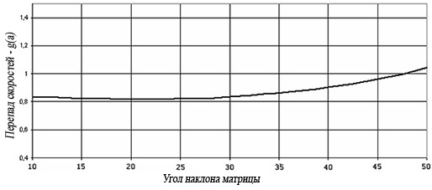
Рис. 2 – Результаты численного эксперимента

Экспериментальное исследование характера течения металла по мере изменения величины угла между продольными осями канала матрицы и контейнера путем использования разъемных алюминиевых прутков длиной, при которой обеспечивается изотермический процесс непрерывного прессования, весьма затруднительно. Эксперименты удобнее проводить на коротких свинцовых образцах без предварительного нагрева, так как горячая деформация свинца проходит уже при комнатной температуре.
С целью проверки достоверности результатов численного эксперимента была проведена серия опытов по непрерывному прессованию свинцовых образцов. Образцы состояли из двух половин шириной 4 мм, высотой 6 мм, и длиной 100 мм каждая. На одну из них наносили с точностью до 0,01 мм координатную сетку с шагом 2 мм, половины соединяли так, чтобы поверхность с координатной сеткой находилась внутри прутка. На лабораторной установке Конформ один образец отпрессован в разъемную матрицу с диаметром отверстия 3 мм, установленную под углом 90°, а второй в ту же матрицу под углом 45° к продольной оси кольцевого контейнера.
Характер искривления поперечных линий координатной сетки (рис. 3) показывает, что неравномерность скоростей течения металла в матрицу по перечному сечению пресс-изделия во втором опыте по сравнению с первым значительно снизилась. Влияние угла α на характер течения показывает тенденцию выравнивания скоростей при уменьшении угла, что не противоречит графику (рис. 2), простроенному по расчетным значениям.
а) 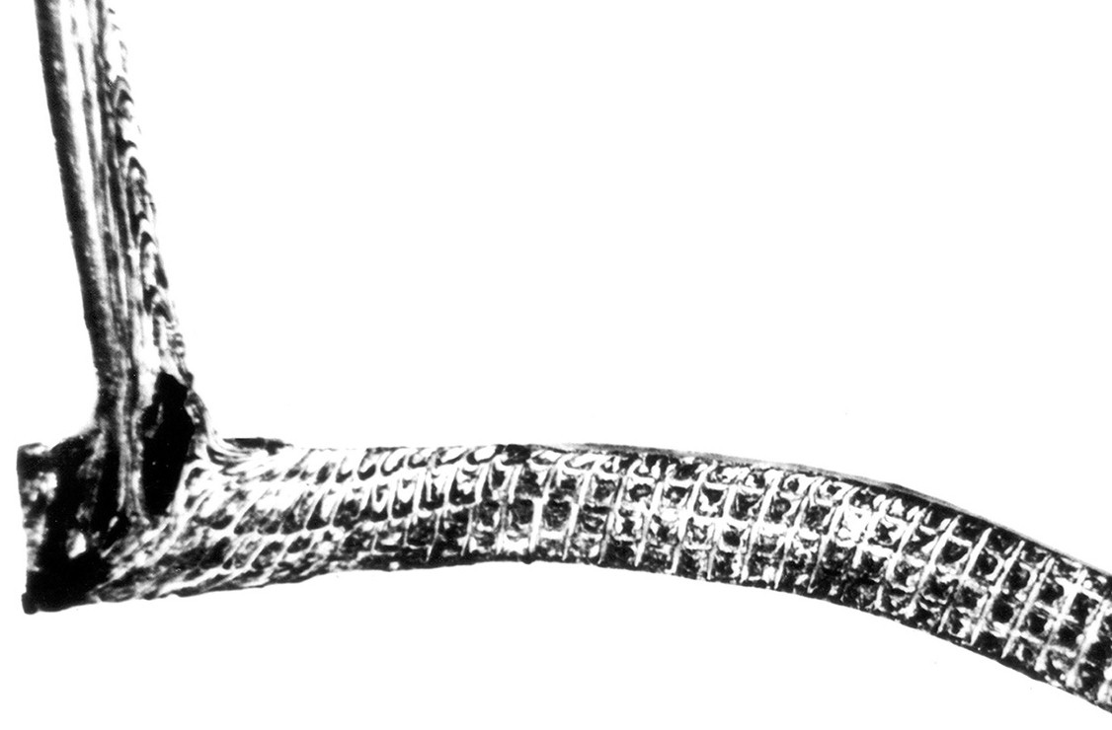 б) 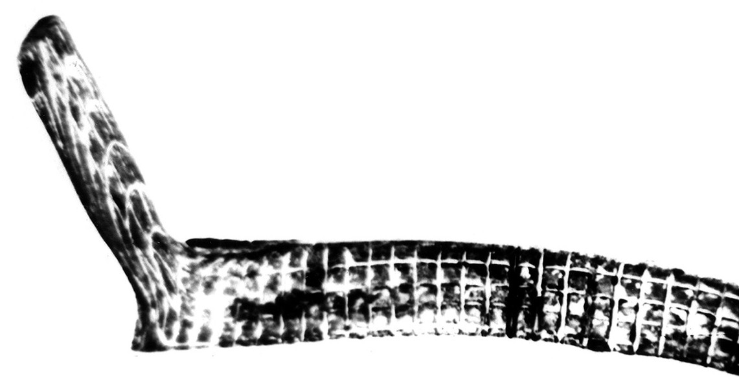
Рис. 3 – Линии деформации образцов при различных углах установки матрицы:
а) α = 90°, б) α = 45°.

Вывод
Из анализа полученных в работе расчетных и экспериментальных данных следует, что равномерность течения металла в деформационной зоне при непрерывном прессовании способом Конформ существенно зависит от угла между продольными осями кольцевого контейнера матрицы. При значениях величины угла в интервале 20-30° течения металла наиболее равномерно, что положительно влияет на качество пресс - изделия.

Список литературы
- Сергеев В.М., Горохов Ю.В., Соболев В.К. и др. Непрерывное литье и прессование цветных металлов. В сб.: Проблемы цветной металлургии. М.: Металлургия. 1990.
- А.с. 1491600 СССР, МКИ В 21 С 23/08. Устройство для непрерывного прессования цветных металлов и сплавов / В.М. Сергеев, В.А. Антич, Ф.С. Гилевич, Ю.В. Горохов, Н.Н. Довженко и А.М. Смирнов (СССР). № 4263556 / 25-27; заявл. 17.06.87; опубл. 07.07.89, Бюл. №25 – 2с.
- Мосолов П.П. О некоторых вопросах теории несжимаемых вязкопластичных сред. Прикладная математика и механика. Т. 42. 1978. Вып. 4. С. 737-746.
- Мосолов П.П., Мясников В.П. Вариационные методы в теории течений вязкопластической среды. Прикладная математика и механика. Т. 29. 1965. Вып. 3. С. 468-492.
- Мосолов П.П., Мясников В.П. Механика жесткопластических сред. М.: Наука. 1981.
- Любанова А.Ш., Непомнящий Ф.Ю. Задача вязкопластической деформации металла. Вычислительные технологии. Т. 13. 2008. С. 327-332.
- Бахвалов Н.С., Н. П. Жидков, Г. М. Кобельков. Численные методы. М.:Бином. 2003.

